**LM5118_Q1 and Q3 waveforms**

**Q1_G & Q3_G & 5118_HO**

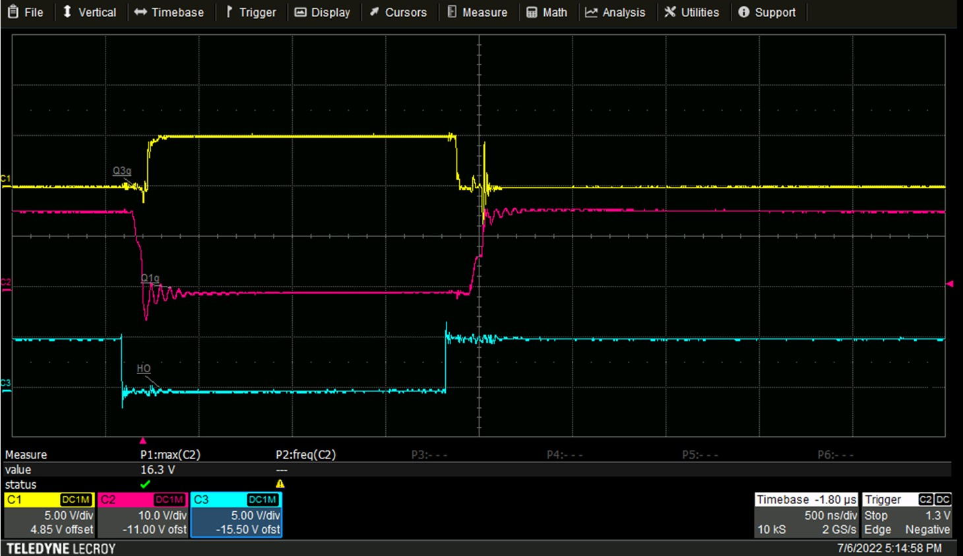

**Q3_G & Q3_D**

